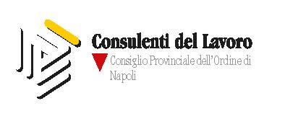
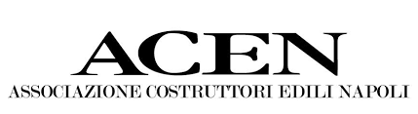

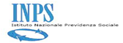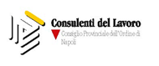
SEMINARIO
“Sinergie per un corretto utilizzo degli strumenti di trasmissione dei flussi aziendali”

“Le strutture produttive dell’Istituto Previdenziale sono caratterizzate da una variabilità di flussi contributivi che, nonostante le potenzialità offerte dalla tecnologia, di fatto condizionano i tempi e le modalità di erogazione dei servizi stessi. Diventa quindi necessario coinvolgere tutti gli stakeholder e procedere a interventi informativi che devono superare la concezione che vede rigidamente diviso back office con gli operatori esterni.”

Napoli, 08 novembre 2018 ore 15.00-18.00 ACEN, Piazza dei Martiri 58 - Sala Giunta

SCHEDA DI PARTECIPAZIONE
NOME E COGNOME
IMPRESA
CONSULENTE
TELEFONO
E-MAIL

EVENTUALI QUESITI
1.
2.
3.
….
Da inviare compilata a mattia.dacunto@acen.it entro il 31 ottobre 2018

In conformità al D.Lgs. 101/2018 sulla Privacy, si informa che il trattamento dei Suoi dati personali da parte dell’Acen avviene mediante strumenti manuali ed automatizzati con le finalità di gestire la partecipazione al convegno e inviare il materiale illustrato in occasione del convegno attraverso l’indirizzo di posta elettronica fornita.

Data _ _ /_ _ /_ _ Firma

